ผลการปฏิบัติงานประจำเดือนพฤศจิกายน 2567
ประจำปีงบประมาณ พ.ศ. 2568
สถานีตำรวจภูธรลับแล
สายงานจราจร
วันที่ 1 พฤศจิกายน 2567 เวลา 09.50 – 10.30 น. ร.ต.อ.วิรัช จันทร์หลวง รอง สว.(จร.)สภ.ลับแล และ จ.ส.ต.คมสรร ทองศรี ผบ.หมู่ จร.สภ.ลับแล ได้ให้ความช่วยเหลือ นางสาวกาญจนา นรินทร์ อายุ 45 ปี บ้านเลขที่ 485/2 หมู่ 5 ซ.บ้านหนองตาเหล็ก ต.หมากแข้ง อ.เมืองอุดรธานี จ.อุดรธานี ขับรถยนต์เก๋ง ทะเบียน กท 2216 อุดรธานี สตาร์ทไม่ติดเนื่องจากแบตเตอรี่หมด จึงได้นำรถยนต์ของทางราชการพ่วงสายแบต-เพื่อชาร์ตแบตรถยนต์ของนางสาวกาญจนาฯ จนรถยนต์สามารถสตาร์ทติดและเดินทางต่อไปได้
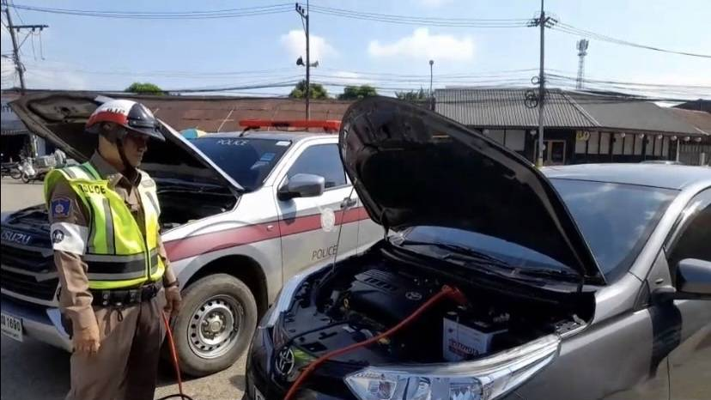
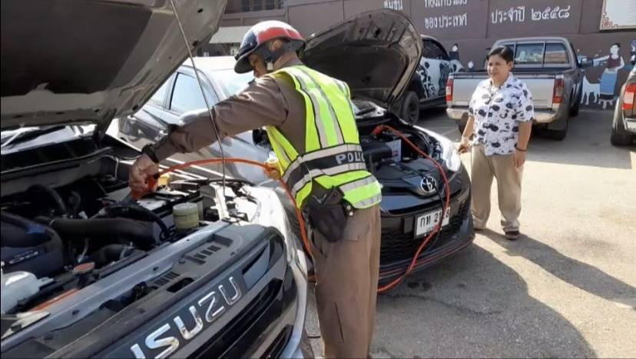
ผลการปฏิบัติงานประจำเดือนพฤศจิกายน 2567
ประจำปีงบประมาณ พ.ศ. 2568
สถานีตำรวจภูธรลับแล
สายงานจราจร
วันที่ 21 พ.ย. 2567 เวลา 08.30 น. พ.ต.ต.สุรชาติ กรงทอง สวป.(ชส.)สภ.ลับแล ร.ต.อ.วิชัย อินทร์มณี รอง สว.จร.สภ.ลับแล ร.ต.อ.ชลินทร์ จารีตพิทยา รอง สว.(ป.)สภ.ลับแล ด.ต.วัฒนา ทีทัดด้วง ผบ.หมู่ ป.สภ.ลับแล และ ส.ต.ท.พงษธร ศรีบัวรินทร์ ผบ.หมู่ ป.สภ.ลับแล ได้ร่วมกันให้ความรู้นักเรียนโรงเรียนเทศบาลหัวดง (ป.ฟักอังกูร)ตามโครงการเปิดโรงรถเปิดโรงเรียน พร้อมทั้งตรวจสภาพรถจักรยานยนต์ของนักเรียนที่ทำการดัดแปลงสภาพ โดยให้ทำการแก้ไขปรับปรุงให้อยู่ในสภาพเดิม เพื่อป้องปรามการรวมกลุ่มแข่งรถในทาง การรวมกลุ่มก่อความเดือดร้อนรำคาญ และความผิดอื่นที่เกี่ยวข้อง พร้อมทั้งบันทึกประวัติบุคคลกลุ่มเสี่ยง
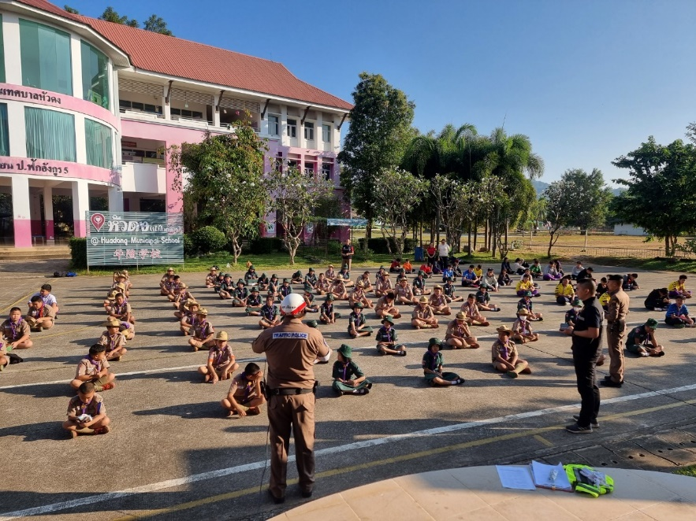
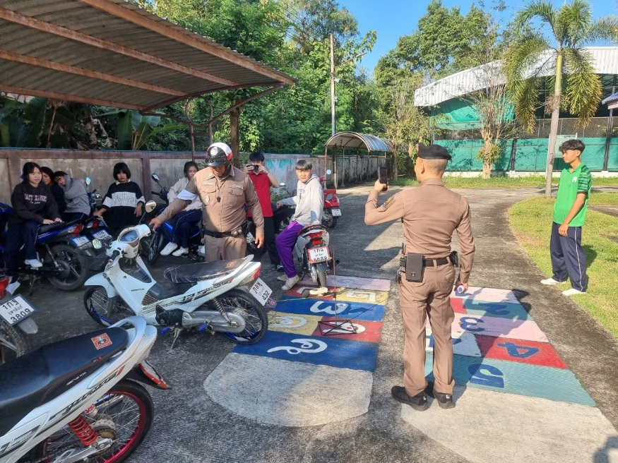
ผลการปฏิบัติงานประจำเดือนพฤศจิกายน 2567
ประจำปีงบประมาณ พ.ศ. 2568
สถานีตำรวจภูธรลับแล
สายงานจราจร
วันที่ 4 พฤศจิกายน 2567 เวลา 14.30 น.ร.ต.อ.วิรัช จันทร์หลวง รอง สว.(จร.)สภ.ลับแล และ จ.ส.ต.คมสรร ทองศรี ผบ.หมู่ จร.สภ.ลับแล ได้ให้ความช่วยเหลือ นางจัญจ์ญาลักษณ์ ฉิมมาลี อายุ 46 ปี บ้านเลขที่ 443 ถนนอินใจมี ต.ศรีพนมมาศ อ.ลับแล จ.อุตรดิตถ์ ขับรถยนต์ปิคอัพ ทะเบียน กฉ 5068 อุตรดิตถ์ สตาร์ทไม่ติดเนื่องจากแบตเตอรี่หมด จึงได้นำรถยนต์ของทางราชการพ่วงสายแบตเพื่อชาร์ตแบตรถยนต์ของนางจัญจ์ญาลักษณ์ฯ จนรถยนต์สามารถสตาร์ทติดและเดินทางต่อไปได้
